郴州开放大学开放教育学生学费
电子缴款书查询流程
注意：该查询流程只适用2023年4月以后缴费的学生，此前学生缴费是开具纸质版缴款书，如需查询，需要到学校财务科查询纸质缴款书存根。
步骤一：打开微信扫描以下二维码；



或者打开支付宝扫描以下二维码：

步骤二：选择“票据查验”—“身份查询”—输入学生本人姓名—本人身份证号码—勾选“我已阅读并同意《用户协议》和《隐私协议》，点击“查询”。
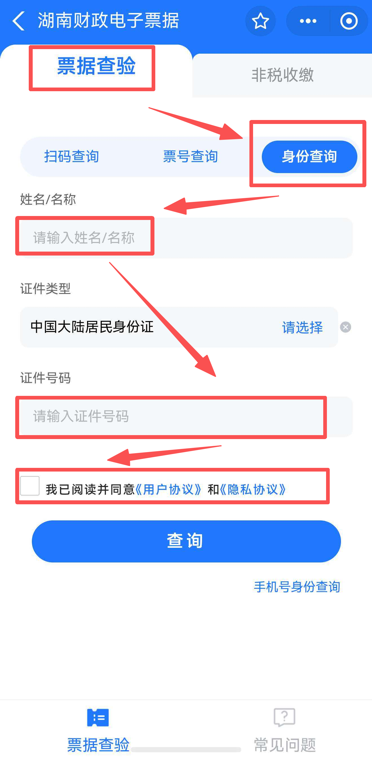

步骤三：学生本人进行人脸识别。
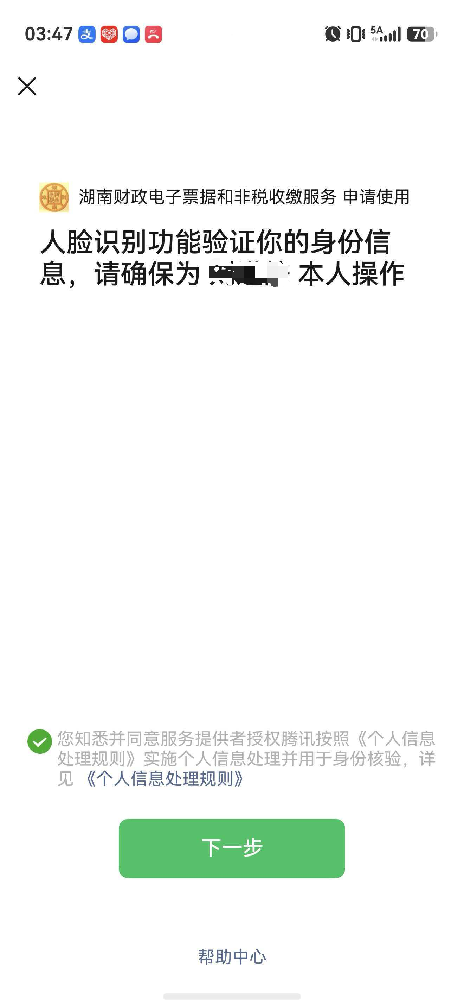
步骤四：人脸识别完会跳转到票据列表，显示名称为“郴州开放大学”的票据为我校开具的电子缴款书。

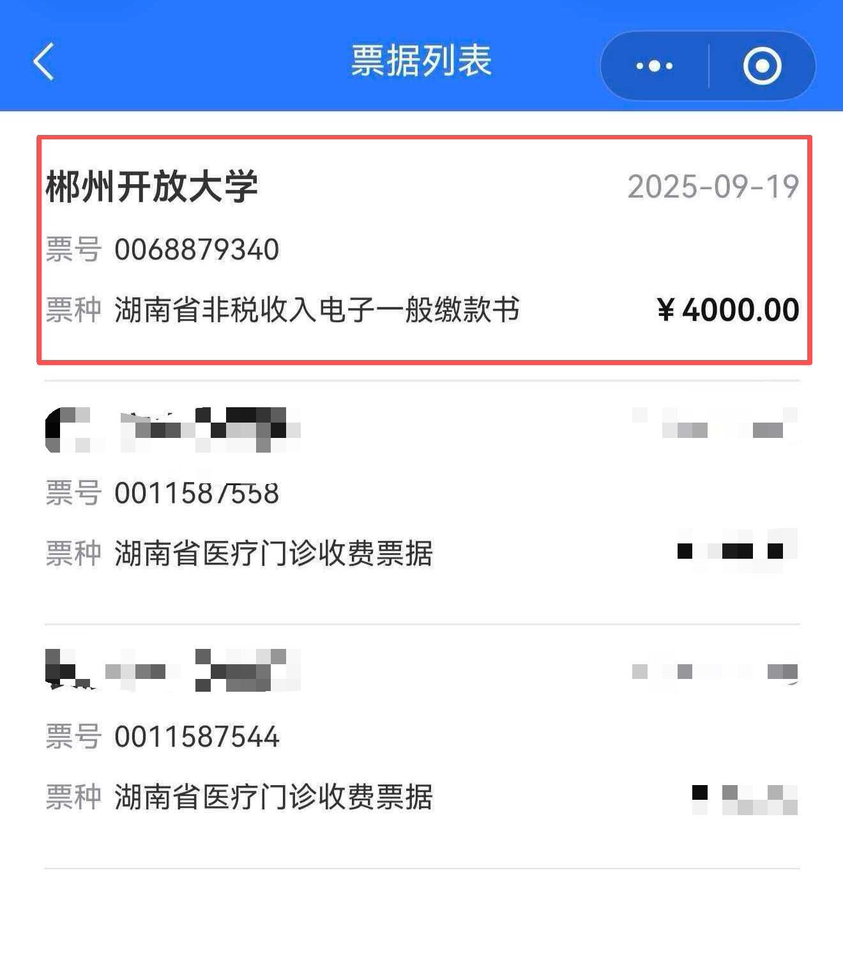

步骤五：选择显示名称为“郴州开放大学”的票据会显示该张电子缴款书的预览界面，点击保存票据后会显示整张完整电子缴款书。
